Laboratorio #1

Semana 2

Takarly Fabiola Salinas Nazar (24262)

2022

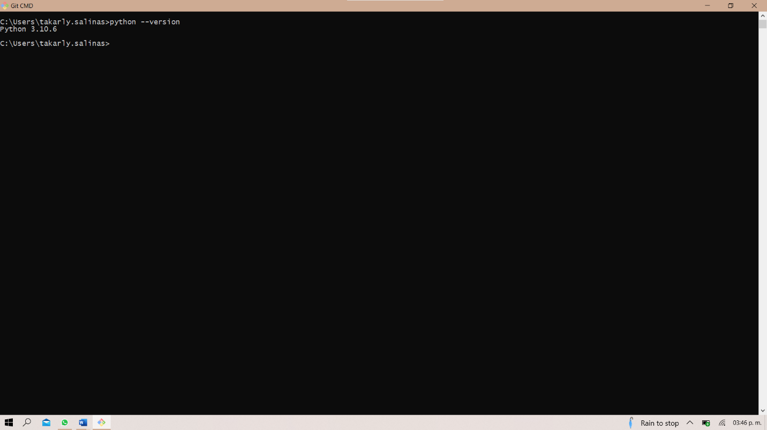Paso 1: Conocer la versión a utilizar de Python, por medio del comando (python --version)

Paso 2: Conocer el directorio utilizando el comando (dir/w)

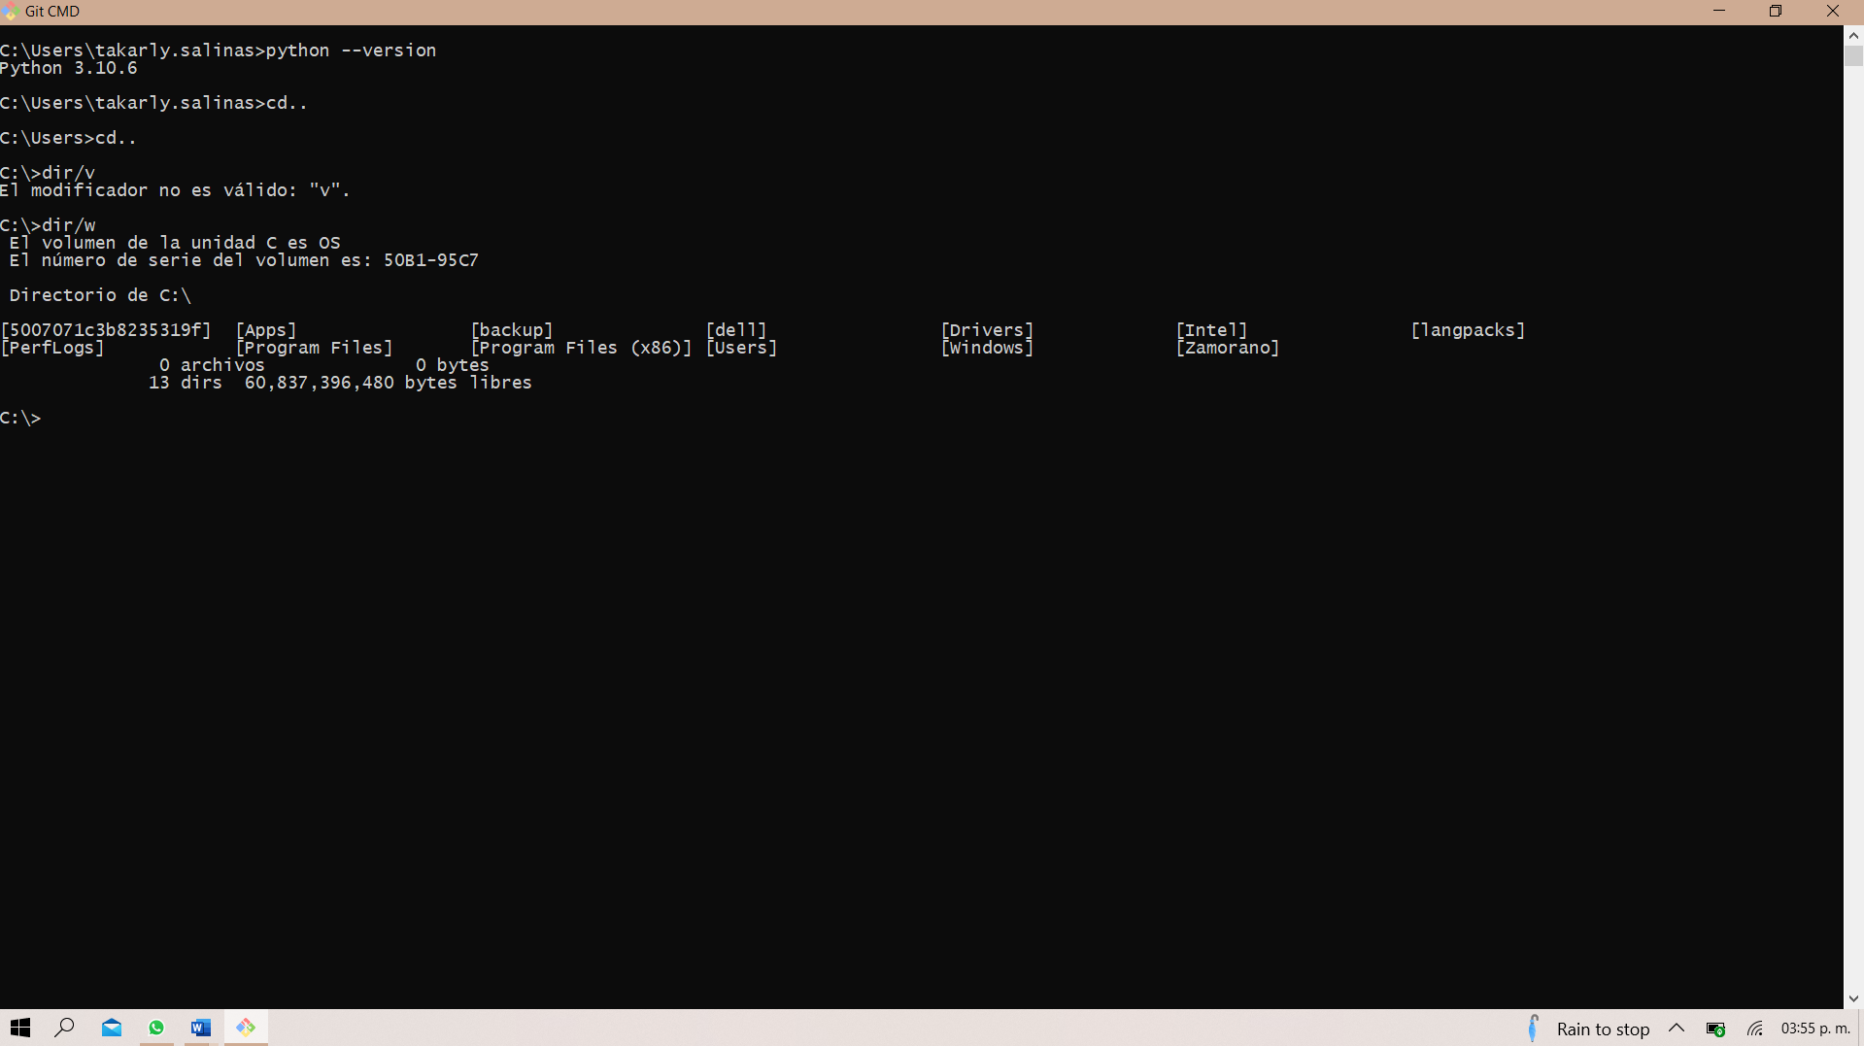

Paso:3 Print “Hola mundo!”

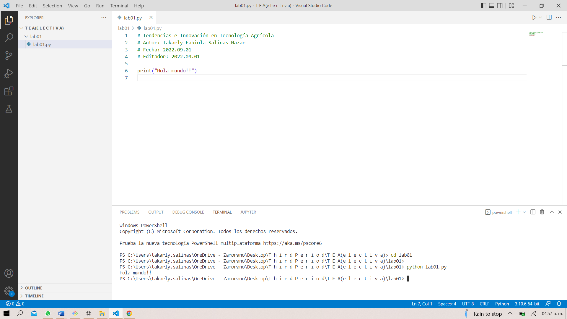

Paso 4: Join Scratch.

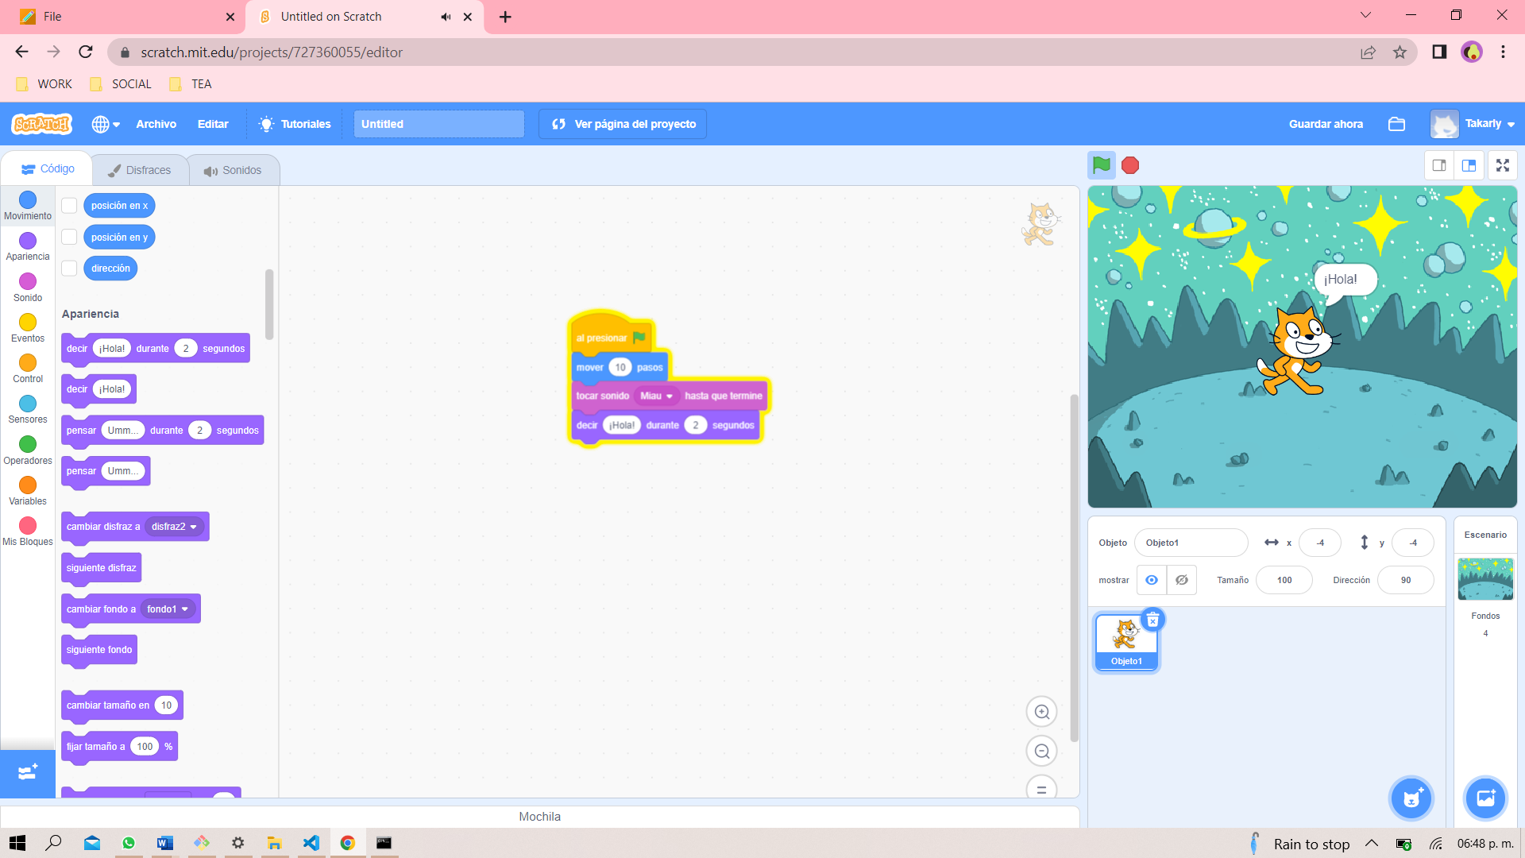

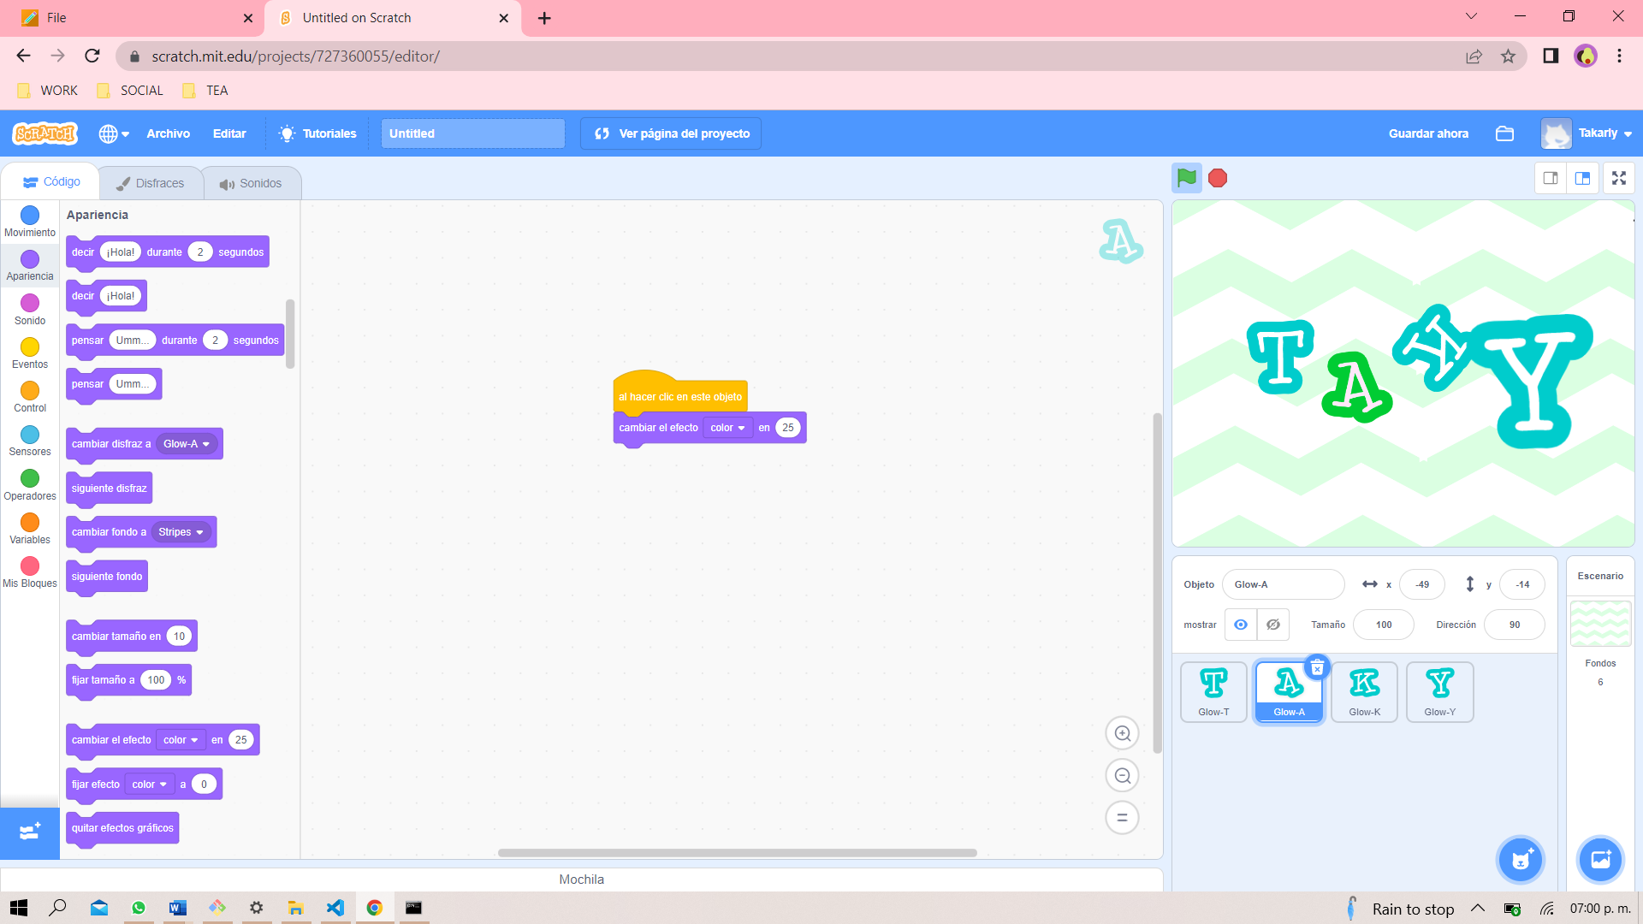

Paso 5: Crear un repositorio.

